**Datum ve Dilim Dönüşümünün Parsel Alanlarına Etkisi   
  
Faruk Yıldırım1,*, Deniz Yıldırım1**

*1Karadeniz Teknik Üniversitesi, Harita Mühendisliği Bölümü, 61080, Trabzon.*

**Özet**

*Ülkemizde yeni üretilen haritalarda datum değişikliğine gidilmesi ve bir UTM dilimini aşan veya dilim bindirme bölgelerine denk gelen büyük projelerin son yıllarda artmasıyla beraber datum ve dilim dönüşümü uygulamaları sıklıkla yapılır olmaktadır. ITRF ve ED50 Datumları ve başlangıç boylamları farklı veya ortak iki UTM (3° veya 6° dilim genişlikli) dilimi arasındaki dönüşümlerde noktanın mevcut koordinatları değişmektedir. Koordinatların değişmesiyle beraber parsel alanları da bir değişime uğramaktadır. Dönüşüm sonrası parselin tapuda kayıtlı alanı ile dönüşüm sonrası oluşacak alan arasındaki farkın alan hata sınırından küçük olması gerekir. Alan hata sınırı formülü Temmuz 2005 de yürürlüğe giren “Büyük Ölçekli Harita ve Harita Bilgileri Üretim Yönetmeliğinde “ (BÖHHBÜY) konu edinilmemiş fakat daha önceki yönetmeliklerde bu konu ele alınmıştır. Eski yönetmelikte formül günümüz ölçü teknolojisiyle alan hesaplama yöntemlerine göre belirlenmiş değildir. Dolayısıyla günümüz ölçü tekniklerine göre yetersizdir. Bu çalışmada, parsel alanlarındaki datum ve dilim dönüşümden kaynaklanan alan değişimleri incelenmiş ve bu alan değişimleri farklı alan hata sınırı belirleme formülleriyle irdelenmiştir. Artan büyüklükte parseller (100m2-40000m2) belirlenerek datum ve dilim dönüşümüyle bu parsellerdeki alan değişimleri incelenmiştir. Bu irdeleme içinde farklı alan hata sınırı belirleme yöntemleri incelenmiş ve bu yöntemlerden birine dayanılarak yeni bir formül önerilmiştir.*

Anahtar Sözcükler

Datum, UTM Dilim, Dönüşüm, Alan, Alan hata sınırı.

**1.Giriş**

Ülkemizde 1988 yılında yürürlüğe giren Büyük Ölçekli haritaların yapım Yönetmeliği ile yer kontrol noktaları, üretilen sıklaştırma ağları ve haritalar Avrupa Datumu-1950 (ED50) datumunda tanımlanmıştır. 2005 yılında yayınlanan Büyük Ölçekli Harita ve Harita Bilgileri Üretim Yönetmeliği (BÖHHBÜY) ile Türkiye Ulusal Temel GPA Ağı (TUTGA), Uluslararası Yersel Referans Sistemine (ITRF, “International Terrestrial Reference Frame”) dayalı olarak tanımlanmış ve haritalar bu yıldan sonra ITRF datumuna dayalı üretilmiştir. Günümüzde; BÖHHBÜY kapsamında ITRF datumunda üretilen paftalar mevcut diğer paftaların sadece %5’ini, bir önceki yönetmelik kapsamında ED50 datumunda üretilen paftalar %55’ini ve geri kalan (%40) paftaların ise ya datumu belli değil ya da bu paftalar yerel bir koordinat sisteminde üretilmiştir. Dolayısıyla paftalar arasında datum bütünlüğü yoktur ve ortak koordinatlarla çalışılması için paftalar arasında datum dönüşümü gereklidir (Aktuğ vd. 2011).

BÖHHBÜY’ne göre datum dönüşümü; en az ortak nokta sayısı, 200 km2’ye kadar dört nokta olmak şartıyla bu noktaların dağılımı, her iki sistemdeki konum doğrulukları da dikkate alınarak 2 boyutlu veya 3 boyutlu benzerlik (Helmert) dönüşüm yöntemleriyle sağlanır. Uygulamada projeksiyon düzleminde yani UTM koordinatlarıyla 2 boyutlu benzerlik dönüşümü dört parametre hesaplanarak yapılır (BÖHHBÜY 2008). Benzerlik dönüşümünde geometrik şekillerin benzerliği korunur. Düzgün geometrik şekillerin kenarları aynı oranda küçülür ya da büyür. Açıların mutlak değerleri değişmez kalır. Şekiller dönüşümden sonra esas şekle benzerler (Turgut ve İnal 2003).

BÖHHBÜY kapsamında üretilen 1/1000 ve 1/5000 ölçekli haritalar ve koordinatlar; TUTGA’ya bağlı, Geodetic Reference System 1980 (GRS80) elipsoidi ve Transversal Mercator (TM, Değiştirilmiş UTM) projeksiyonunda 3º lik dilim esasına göre belirlenir. 1/25000 ve daha küçük ölçekli haritalar ise UTM projeksiyonunda 6º lik dilim esasına göre belirlenir (BÖHHBY 2008). Türkiye için; 3° lik dilim genişlikli Değiştirilmiş UTM (DUTM) dilim orta meridyenleri 27°, 30°, 33°, 36°, 39°, 42°, 45°’lerdir; 6° lik dilim genişlikli UTM dilim orta meridyenleri 27°, 33°, 39°, 45°’lerdir. Dilim olarak toplam dört dilimden oluşur. Dilim numaraları (DN) 35, 36, 37 ve 38’dir. Dilim numaraları karışıklığa sebebiyet verilmemesi için UTM koordinatlarında sağ tarafta değerinin önüne eklenir.

Türkiye enlem ve boylam sınırları içinde; dilim orta meridyenleri tasvir sonucu x ekseni olduğundan; UTM için dört farklı, DUTM için sekiz farklı koordinat ekseni başlangıcı vardır. Dolayısıyla her bir dilim kendi içinde koordinat altlığına sahiptir. 6° lik bir UTM dilimi başlangıç meridyeninden itibaren sağa ve sola 3°, 3° lik DUTM dilimi sağa ve sola 1.5° dir. Uygulamalarda farklı ölçekteki haritalardan yararlanılması ve komşu iki dilime düşen projelerde UTM ve DUTM koordinatları arasında dilim dönüşümleri olmaktadır. Dilim dönüşümü koordinatların hangi dilim orta meridyeninde olduğuna bakılarak yapılır. Dönüşüm işlemi UTM veya DUTM koordinatlarının kendi içinde olabileceği gibi birbirleri arasında da olabilir. Şayet dönüşümde her iki sistemdeki dilim orta meridyenleri eşitse, sağa ve yukarı değerlerden dönüşüm gerçekleştirilir. Dilim orta meridyenler eşit değil ve aralarındaki fark 3° veya 6° ise dilim dönüşümü yapılması gerekir. Dilim dönüşümünde dikkat edilmesi gereken diğer bir husus; komşu dilimlerdeki fazla kısmı 0.5° veya 1° lik bindirme bölgesi içinde olmasıdır. Şayet uygulama komşu dilimde bindirme bölgesinin dışına taşıyorsa dilim dönüşümü yapılmaz (Yıldırım 2004). Datum dönüşümünde şeklin korunmasının aksine, dilim dönüşümü, projeksiyon dönüşümü olduğundan durum farklıdır. Bu dönüşümde koordinat eksenleri yönündeki ölçekler aynı değildir. Şekil bozulacağından alanlar dönüşümden sonra değişir.

* 1. **Alan Hata Sınır Formülleri**

Datum ve dilim dönüşümünden sonra parsellerin köşe koordinatları değişmiş ve buna bağlı olarak bu yeni koordinatlardan hesaplanan parsel alanı da değişime uğramıştır. Uygulamada her iki dönüşüm öncesi ve sonrası hesaplanan parsel alanları arasındaki farkın hangi sınırlar içinde olup olmaması önemlidir. İki kez hesaplanan parsel alanları arasındaki farkın “alan hata sınırı (tecvizi hata)” formülünün verdiği değerden küçük olup olmadığına karar verilerek, hesaplamalarda hangi parsel alanının kullanılacağına karar verilir. Hata sınırı uygulamalarının amacı, kaba hata araştırması yapmak ve kaba hataya sebep olmamaktır. Kullanılan hata sınırı formüllerinde kabul edilebilir en büyük değer, ölçü doğruluğunun (standart sapma yada bu değere yaklaşım olan karesel ortalama hatanın) üç katıdır. Hata sınırı ölçülerin veya buralardan türetilen değerlerin doğruluğunu ifade etmeye uygun değildir.

Alan Hata Sınırını belirleme konusuna, 2005’te yürürlüğe giren BÖHHBÜY’nde değinilmemiş, ancak daha önceki 1998 tarihli Büyük Ölçekli Haritaların Yapım Yönetmeliği’nde değinilmiştir. Bu yönetmelik, parsellerin dönüşümlerden oluşacak alan farklarına yapılaşmamış alanlar için (1) ve yapılaşmış alanlar için ise (2) formülleriyle bir sınır getirmiştir (BÖHYY 1998).

 (1)

 (2)

Burada M parselin bulunduğu haritanın ölçeği, F dönüşüm öncesi orijinal alan veya kayıt altındaki tapu alanıdır. (1) ve (2) formülleri o dönemin ölçme, çizim ve hesaplama tekniklerine göre ortaya konulmuştur. Hepimizin yakından bildiği gibi ölçme; teodolit, prizma, metre ve mira, çizim cetvel ve alan hesabı; planimetre, parsel üçgenlere bölünerek vb. ile yapılmaktaydı. Dolayısıyla yöntemler ölçme işlemine dayandığı için kişinin ölçme yetenekleri ile orantılı olarak farklı alan değerleri bulunabilmekteydi ve formüllerdeki katsayılar bu ölçü yeteneklerine göre geliştirilmiştir. Günümüzde artık parsel köşe noktalarının koordinatlarından yararlanarak tek anlamlı alan değerleri bulunabilmektedir. Bilgisayarın sağladığı geniş ve kolay hesaplama olanakları çerçevesinde, hesaplamalardaki güçlük nedeniyle yeğlenen grafik ve yaklaşık çözümler yerini sayısal yöntemlere bırakmıştır. Böylece tek anlamlı çözümler elde edilmiştir. Günümüzde parsel bazındaki çalışmalarda bile bütün köşe ve kırık noktaların koordinatlarının hesaplanması istenmektedir (Gencer 2007; Gerhard vd. 2009; Hejmanowska 2003;Tong vd. 2005). Parsel köşe koordinatlarından alan hesabı için genel formül

 (3)

ile ifade edilir. Burada n parselin kırık nokta sayısı, (xi,yi) kırık noktaların koordinatlarıdır. Bu formülden yararlanarak alan hata sınırı formülleri geliştirilmiştir.

 (4)

Burada m=mx=my eşit varsayılan nokta konum doğruluklarıdır (Hejmanowska 2003; Bogaert vd. 2005). Benzer şekilde (3) formülünden; (5) formülü (Gencer 2007), (6) formülü (Gerhard vd. 2009) ve (7) formülü (Tong vd. 2009) aşağıda verilmiştir.

 (5)

 (6)

 (7)

Buradaki değişkenler (3) ve (4) formüllerinde (alan ve alan hata sınırı formülleri) verilen değerlerle aynı anlamdadır. (1) ve (2) formüllerine benzer ve katsayıları günümüz teknikleriyle geliştirilmiş formül (Hejmanowska 2009) aşağıda verilmiştir.

 (8)

1. **Uygulama**

Datum ve dilim dönüşümündeki alan değişimlerini ve alan hata sınır formüllerinden hangisinin tercih edileceğini belirlemek amacıyla uygulama alanları belirlendi. Datum dönüşümünde; Trabzon bölgesinde Akçaabat ve Sürmene ilçelerinde farklı iki uygulama alanı ED50 datumunda 100-30000m2 arasında değişen parsel alanları kullanıldı (Şekil 1). İki uygulama alanındaki parsellerin, farklı bölgesel datum dönüşüm (2 boyutlu benzerlik) parametreli ilgili kadastro müdürlüklerinden alınarak ITRF datumuna dönüşümü yapılmıştır.

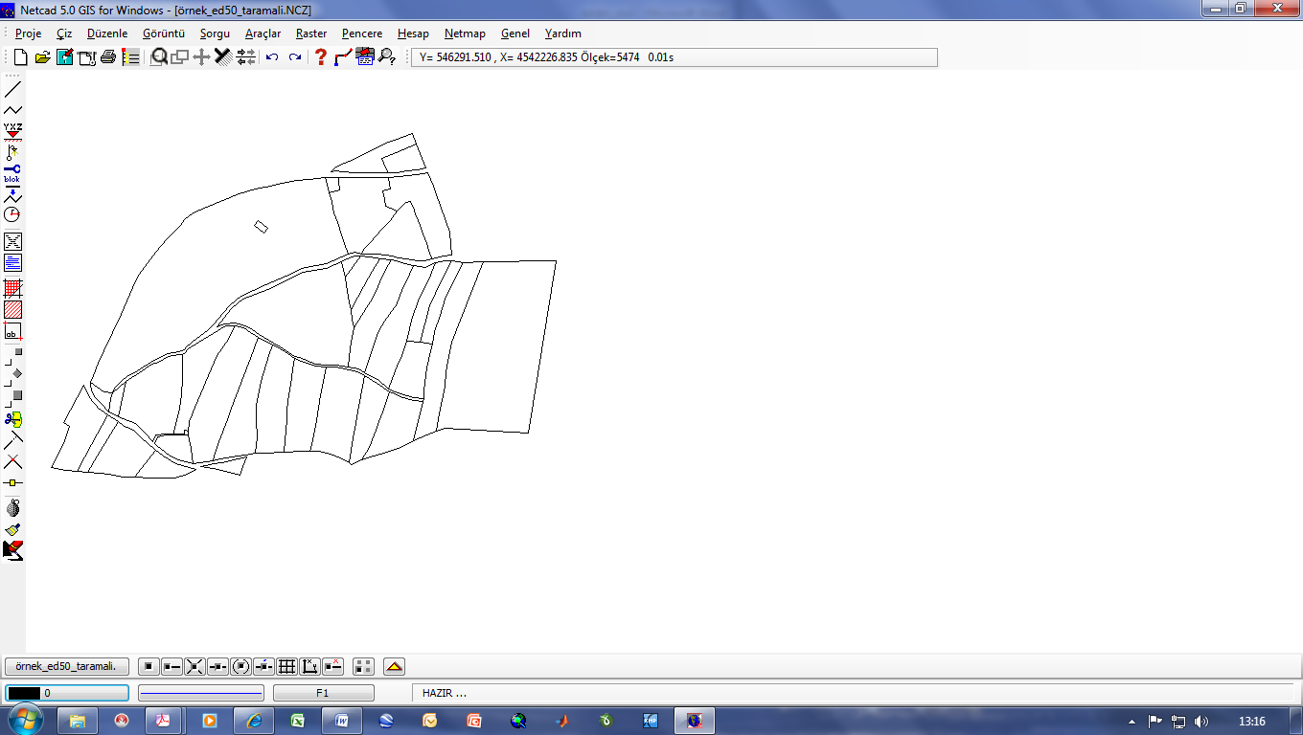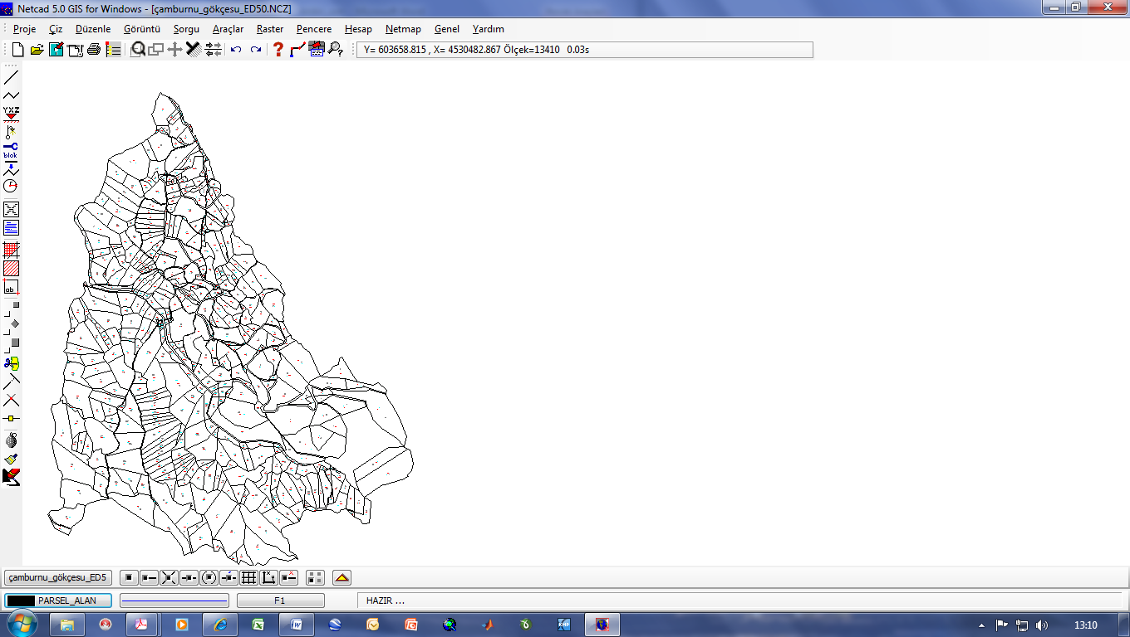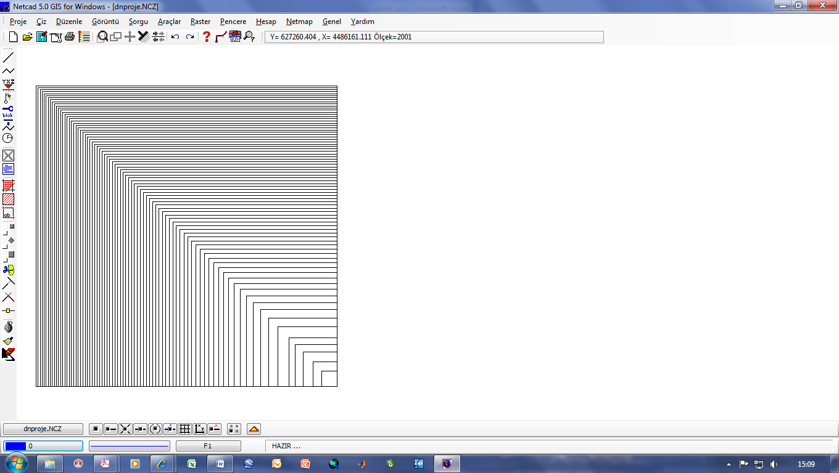

Datum Dönüşümü Uygulama Alanı-1

Datum Dönüşümü Uygulama Alanı-2

Dilim Dönüşümü Uygulama Alanı

*Şekil 1: Datum Dönüşümü Uygulama Alanları*

Dilim döşümü için dört kırık noktadan oluşan kare şeklinde 100-40000m2 arasında değişen parsel alanları kullanılarak farklı üç uygulama yapılmıştır. Bu parseller dilim dönümünün yapılabilmesi için; dilim bindirme bölgeleri içinde ve dilim sınırlarında seçilmiştir. Birinci uygulamada; parsellerin köşe koordinatları 3° lik UTM sisteminde 39° boylam başlangıcına göre hesaplanmış ve bu sistemden 3° lik UTM sisteminde 42° boylam başlangıcına dilim dönüşümü yapılmıştır. İkinci uygulamada; ilk uygulamadaki parseller 6° lik UTM sisteminde aynı boylam başlangıcına göre dilim dönüşümü yapılmıştır. Üçüncü uygulamada ise; parsellerin köşe koordinatları 6° lik UTM sisteminde 33° boylam başlangıcına göre hesaplanmış ve bu sistemden 6° lik UTM sisteminde 39° boylam başlangıcına dilim dönüşümü yapılmıştır.

Toplam beş uygulama alanındaki parsel alanları, dönüşümden sonraki alanlarla farkları alınıp ve farklı alan hata formülleri sırasıyla (1), (4), (5), (6), (7) ve (8) kullanılarak her parsel için hesaplandı. (6), (7) ve (8) formülleri benzer sonuçlar verdiğinden grafiklerde (7) ve (8)’den elde edilen değerler gösterilmemiştir. Yönetmelikte parsel alanlarının köşe koordinatlarının yani detay noktalarının yatay konum doğruluğu 7cm olarak elde edilir kapsamında m=mx=my=7cm alınmıştır (BÖHHBÜY 2008). Ayrıca bu yöntemlerden elde edilen sayısal sonuçlar; “hata sınırı formüllerinde kabul edilebilir en büyük değer, ölçü doğruluğunun üç katıdır” prensibinden üç ile çarpılmıştır.

İki uygulama alanındaki datum dönüşümünden ve alan hata sınır hesaplama yöntemlerinden elde edilen, Şekil 1 ve Şekil 2’de gösterilen grafiklerden; alan farklarının 1 m2’nin altında kaldığı görülmüştür. Alan farkının küçük olması beklenen bir durum olup, her iki sistemde ölçeğin aynı olması ve benzerlik dönüşümde şeklin korunması bunun sebebidir. Alan hata sınır değerleri; Şekil 1’de (6) yöntemi formülünde en düşük (maksimum 20 m2), (1) yöntemi formülünde en yüksek (maksimum 80 m2), Şekil 2 ise (6) yöntemi formülünde en düşük (maksimum 30 m2), (1) yöntemi formülünde en yüksek (maksimum 60 m2) değerlere ulaşmıştır. Alan hata sınır formüllerindeki değerler alan büyüdükçe; (1) ve (4) yöntemleri formüllerinde doğrusal olup artmakta, (5) ve (6) yöntemleri formüllerinde doğrusal olmayıp artmaktadır. Bu da (5) ve (6) formüllerinde, parsel şeklinin alan hata sınır değerine etkisi olduğunu göstermektedir.

*Şekil 1: Uygulama Alanı-1 için Datum Dönüşümü Alan Farkları ve Alan Hata Sınır Yöntemleri Değerleri*

*Şekil 2: Uygulama Alanı-2 için Datum Dönüşümü Alan Farkları ve Alan Hata Sınır Yöntemleri Değerleri*

Üç farklı dilim dönüşümünden ve alan hata sınır hesaplama yöntemlerinden elde edilen, Şekil 3, Şekil 4 ve Şekil 5’te gösterilen grafiklerden alan farklarının alan büyüdükçe artarak; Şekil 3’te 1 m2’nin, Şekil 4’te 30 m2’nin ve Şekil 5’te 90 m2’nin altında kaldığı görülmüştür. Şekil 3’te her iki sistemin 3° lik UTM sisteminde aynı ölçekte olması alan farkının küçük olmasına sebep olmuştur. Şekil 4 ve Şekil 5’de her iki sistemin farklı UTM sisteminde ve farklı ölçekte olması alan farkının büyük olmasına sebep olmuştur. Alan hata sınır değerleri her üç grafikte de; (6) yöntemi formülünde en düşük (maksimum 40 m2), (1) yöntemi formülünde en yüksek (maksimum 90 m2) değerlere ulaşmıştır. Alan hata sınır formüllerindeki değerler alan büyüdükçe; (1), (4), (5) ve (6) yöntemleri formüllerinde doğrusal olup artmaktadır. Dilim dönüşümünde seçilen parsel şekillerinin benzer olması alan hata sınır değerlerinin doğrusal artmasına neden olmuştur.

*Şekil 3: 3° lik UTM Dilim Dönüşümü(Başlangıç boylamı 39°’’den 42°’’ye) Alan Farkları ve Alan Hata Sınır Yöntemleri*

*Değerleri*

*Şekil 4: Aynı başlangıçlı 3° lik UTM den 6° lik UTM’ e Dilim Dönüşümü(ortak başlangıç boylamı 39°’) Alan Farkları ve*

*Alan Hata Sınır Yöntemleri Değerleri*

*Şekil 5: 6° lik UTM Dilim Dönüşümü(Başlangıç boylamı 33°’’den 39°’’ye) Alan Farkları ve Alan Hata Sınır Değerleri*

Alan hata sınır değerinin belirlenmesinde kullanılan yöntemler içinde (6) formüllü Gerhard yöntemi, alan hata sınır değeri en düşüktür. Fakat bu formül, elle hesap için veya kullanıcılar için uygulanabilir değildir. Dolayısıyla formülün uygulanabilir bir formda kullanıcılara sunulması gerekmektedir. Formülün basit ve kullanılabilir olması sebebiyle (1) ve (4) formunda olması tercih sebebidir. Ayrıca böyle bir formülde sabit bir terimin ilavesi istenilen doğruluğun hatalı bulunmasına yol açabilir (Özgen 1964). Gerhard yöntemindeki (6) denklemi, aşağıda verilen farklı üç denklem formu kullanılarak irdelenmiş ve biri tercih edilmiştir. Gerhard formülüyle datum dönüşümünde kullanılan uygulama parsellerinden elde edilen alan hata sınır değerleri, Matlab (R2010b) yazılımda Eğri Uydurma Araç Çubuğu (cftool) kullanılarak Şekil 6 ve Şekil 7’deki grafikler elde edilmiştir.

 (9)

 (10)

 (11)

Bu denklemler kullanılarak elde edilen denklem katsayıları Tablo 1’de verilmiştir. Tablodan da görüldüğü gibi (9) ve (10) denklemlerinin sabit terimleri, ortalama 4m2 lik bir hatayı her parsel için alan hata sınır değerine katmaktadır. Dolayısıyla bu denklemlerin kullanımı tercih sebebi değildir. (11) denkleminde ise böyle sabit bir değer ilavesi olmayıp sadece parsel alanının büyüklüne bağlıdır. Ayrıca (11) formülü, Şekil 6 ve Şekil 7’deki grafiklere bakıldığında nokta dağılımını diğer formüllere nazaran daha iyi temsil etmektedir. Alan hata sınır formülü; iki uygulama alanı için katsayıların ortalaması alınıp ölçek faktörü de dikkate alınırsa,

 (12)

elde edilir. Bu formül (4) formülüyle katsayıları benzer olup ikinci terim öncesi işareti farklıdır.

*Tablo 1: Eğri uydurma elde edilen denklemlerin katsayıları*

|  |  |  |  |  |
| --- | --- | --- | --- | --- |
|  |  | Katsayılar | | |
|  | Formül | a | b | c |
| Uygulama  Alanı-1 | (9) | 0.00068210000 | 4.6240000 |  |
| (10) | -0.00000022340 | 0.0018200 | 3.7886 |
| (11) | 0.25490000000 | -0.0021970 |  |
| Uygulama  Alanı-2 | (9) | 0.00050100000 | 5.1230000 |  |
| (10) | -0.00000001406 | 0.0009126 | 4.2610 |
| (11) | 0.14700000000 | -0.0002450 |  |

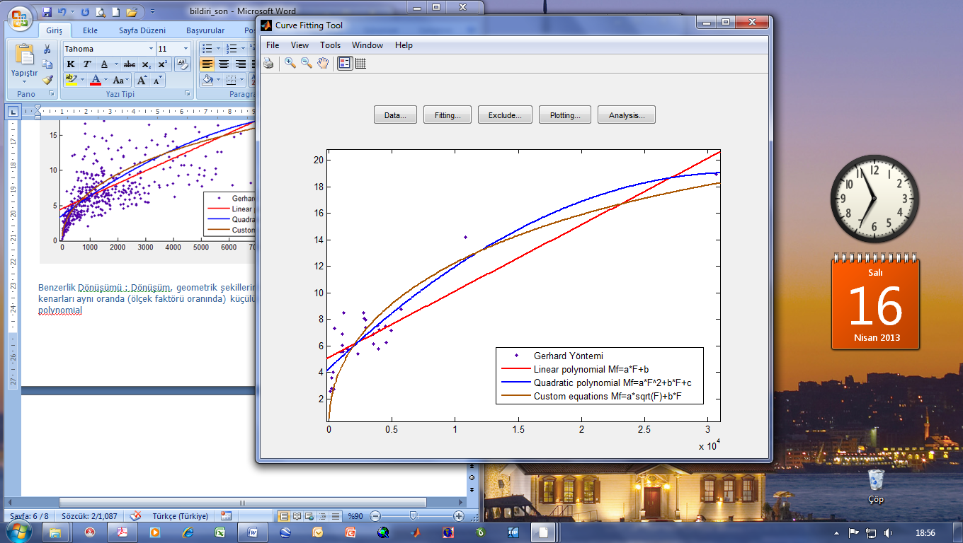

*Şekil 6: Gerhard Yöntemi uygulama alanı-1 datum dönüşümü alan hata sınır değerleri için eğriler*

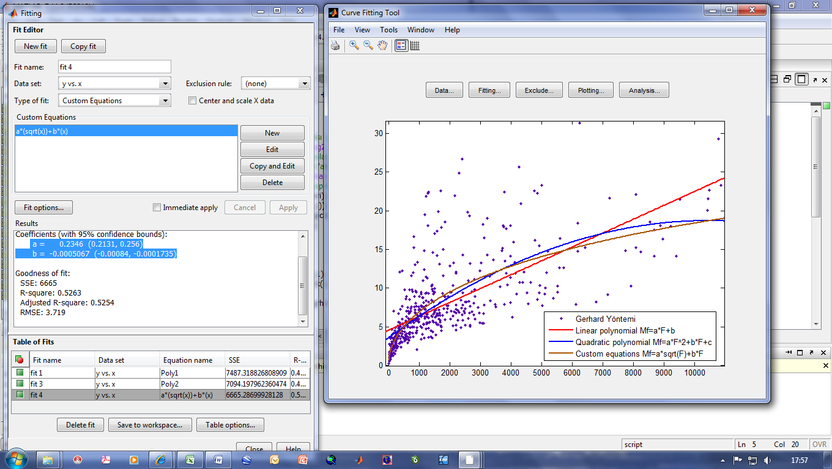

*Şekil 7: Gerhard Yöntemi uygulama alanı-2 datum dönüşümü alan hata sınır değerleri için eğriler*

# Sonuç ve Öneriler

Datum dönüşümünde alan hata sınır değerleri, yönetmelikte belirtilen dönüşüm şartları yerine getirilse uygulama parselleri için 30 dönüme kadar 1m2’nin altında kaldığı görülmüştür. Dönüşümde kadastro müdürlüklerince verilen dönüşüm parametreleri dikkate alınmalı, şayet bu kurum harici dönüşüm parametreleri kullanılacaksa ortak noktaların seçimi ve konum duyarlılıklarının mutlaka yönetmelik dahilinde olup olmadığı test edilmelidir.

Datum dönüşümünde, kadastro uygulamaları çerçevesinde genellikle benzerlik dönüşümü kullanılmaktadır. Benzerlik dönüşümünde, her iki sistemde ölçeğin aynı olması ve şeklin korunması nedenlerinden farklar çok küçük olup alan hata sınır değerleri altında kalmaktadır.

3° lik UTM dilim dönüşümü uygulamasında her iki sistemdeki, koordinat başlangıçlarının (başlangıç boylamları) yakın olması ve ölçeklerinin benzer olması nedeniyle alan farkları datum dönüşümünde olduğu gibi 1m2’nin altında ve alan hata sınır değerinin altındadır. 3° lik UTM diliminden 6° lik UTM dilimine dönüşümde alan farkları, koordinat başlangıçlarının uzak olması ve ölçeklerin farklı olması nedeniyle bir önceki dönüşüme nispeten büyük (maksimum 30m2) fakat alan hata sınır değerleri altında kalmıştır. 6° lik UTM dilim dönüşümünde alan farkları, koordinat başlangıçlarının çok uzak (300 km) ve ölçeklerinin küçük ölçekli (25000) olması nedeniyle maksimum 90m2’ ye kadar ulaşmış ve alan hata sınır değerleri üzerindedir.

Dilim dönüşümündeki alan farkları; 1000, 5000 ve 10000 ölçekli 3° lik UTM sisteminde üretilen paftalar arasında UTM dilim bindirme bölgeleri içine denk düşen uygulamalarında alan farkları alan hata sınırı değerleri içinde kalmıştır. 6° lik UTM sistemindeki dilim dönüşümlerde alan farkları alan hata sınır değerlerinin üzerinde olup, mülkiyet amaçlı sorgulama ve analiz işlemlerinde kullanılamaz.

Alan hata sınır değerinin tespiti için geliştirilen formüller mutlaka parsel köşe koordinatları dikkate alınarak hesaplanan (3) formülü (Gauss Alan formülü) dikkate alınmalıdır. Parselin alan büyüklüğü değil şeklinin biçimi alan hata sınır değerini belirlemede daha etkendir. Fakat bu şekilde hesaplanan (5), (6), (7) ve (8) formülleri kullanımı kolay olmayıp mutlaka bir programlama ile hesaplanabilen formüllerdir. Dolayısıyla bu tür formüller basit ve kullanışlı olması için (1), (4) ve (12) formunda yazılması gerekir.

Bu çalışmada parsel köşe koordinatlarına yöntemlerden en hassas sonuç veren (6) formülü (12) formuna sokularak hem eski yönetmelik biçiminde hem de (4)’te verilen formülün katsayılarına benzer (12) formülünün kullanımı önerilmiştir. Bu formül 1000 ölçekli 30 dönüme kadar olan kadastro parselleri için uygulanabilir. Şayet formülün geliştirilmesi istenirse, ülkemizin farklı bölgelerinde daha çok uygulama alanı ve daha büyük alanlı parsellerle alan hata sınır değerleri üretilerek test edilmesi gerekmektedir. (12) numaralı formülde alan (F) değerinin m2 biriminde olması, birinci ve ikinci terimlerde birim hatasına yol açmaz. Formüldeki katsayıların birimi sonucun m2 olması için farklıdır. Terim katsayılarının birimi; birincisinde m, ikincisinde 1/m’dir.

Kullanılan hata sınırı formüllerinde kabul edilebilir en büyük değer, ölçü doğruluğunun üç katıdır ve bundan büyük hatalarda kaba hatalardır. Hata sınırı, ölçülerin veya buralardan türetilen değerlerin doğruluğunu ifade etmez.

Kaynaklar

Aktuğ, B., Seymen, S., Kurt, M., Parmaksız, E., Lenk, O., Sezer, S., (2011), ED-50 ile TUREF arasında datum dönüşümü. Harita Dergisi, 146, 8-17.

Bogaert P., Delinc´e J., Kay S., (2005), Assessing the error of polygonal area measurements: a general formulation with applications to agriculture. Institute of Physics Publishing, Measurements Science Technology, 16, 1170-1178.

BÖHHBÜY, Büyük Ölçekli Harita ve Harita Bilgileri Üretim Yönetmeliği, (2008), TMMOB Harita ve Kadastro Mühendisleri Odası, Ankara, 260ss.

BÖHYY, Büyük Ölçekli Haritaların Yapım Yönetmenliği, (1999), TMMOB Harita ve Kadastro Mühendisleri Odası, Ankara, 213ss.

[Hejmanowska B., (2003), Data inaccuracy in Geographical Information System-propagation of DTM and ortophotomap errors in the spatial analysis. Geodesy 40: Geodesy, Publishing of Geodesy and Environmental Engineering, Polish Academy of Science, Kraków.](http://home.agh.edu.pl/~galia/papers/Inaccuracy%20of%20Data%20in%20Spatial%20Information%20Systems%20ver3.pdf)

Hejmanowska B., Wojciech W., (2009), Influence of The Number of Measured Parcel Boundary Points on The Accuracy of Land Parcel Area Calculation**.** Archiwum Fotogrametrii, Kartografii i Teledetekcji, 20, 123–133.

Gencer, S., (2007), Haritacılıkta Alan hata Sınırı Formülleri ve İrdelenmesi. HKM Jeodezi, Jeoinformasyon ve Arazi Yönetimi Dergisi, 97(2), 47-52.

Gerhard, N., Rainer, F., (2009), Comprehensive Quality Description The Example of the Area in the Austrian Cadastre, 6th International Symposium on Spatial Data Quality. St. John’s, 5-8 July, Canada.

Özgen, M. G., (1964), Alanların hesaplanmasında hata sınırı formülleri. İTÜ D. Cilt, 22(6), 13-19.

Tong, X. H., Shi, W. Z., Liu, D. J., (2005), A least-squares based method for adjusting the boundaries of area object. Photogramm. Eng. Remote Sens., 71(2), 189–195.

Tong, X. H., Shi, W. Z., Liu, D.J., (2009), Improved Accuracy of Area Objects in a Geographic Information System Based on Helmert’s Variance Component Estimation Method.Journal of Surveying Engineering, 135(1), 19-26.

Turgut, B., İnal, C., (2003), Nokta Konum Duyarlıklarının İki ve Üç Boyutlu Koordinat Dönüşümüne Etkisi. TUJK 2003 Yılı Bilimsel Toplantısı, Coğrafi Bilgi Sistemleri ve Jeodezik Ağlar Çalıştayı, 24-25-26 Eylül, Konya.

Yıldırım F., (2004), Dilim esasına dayalı UTM sistemi için Alternatif Çözüm Yöntemlerinin İncelenmesi. Doktora Tezi, KTÜ Fen Bilimleri Enstitüsü, Trabzon.